中興國中【地理科】9年級第2學期補行評量學習單 ___年___班 座號：____ 姓名：_______
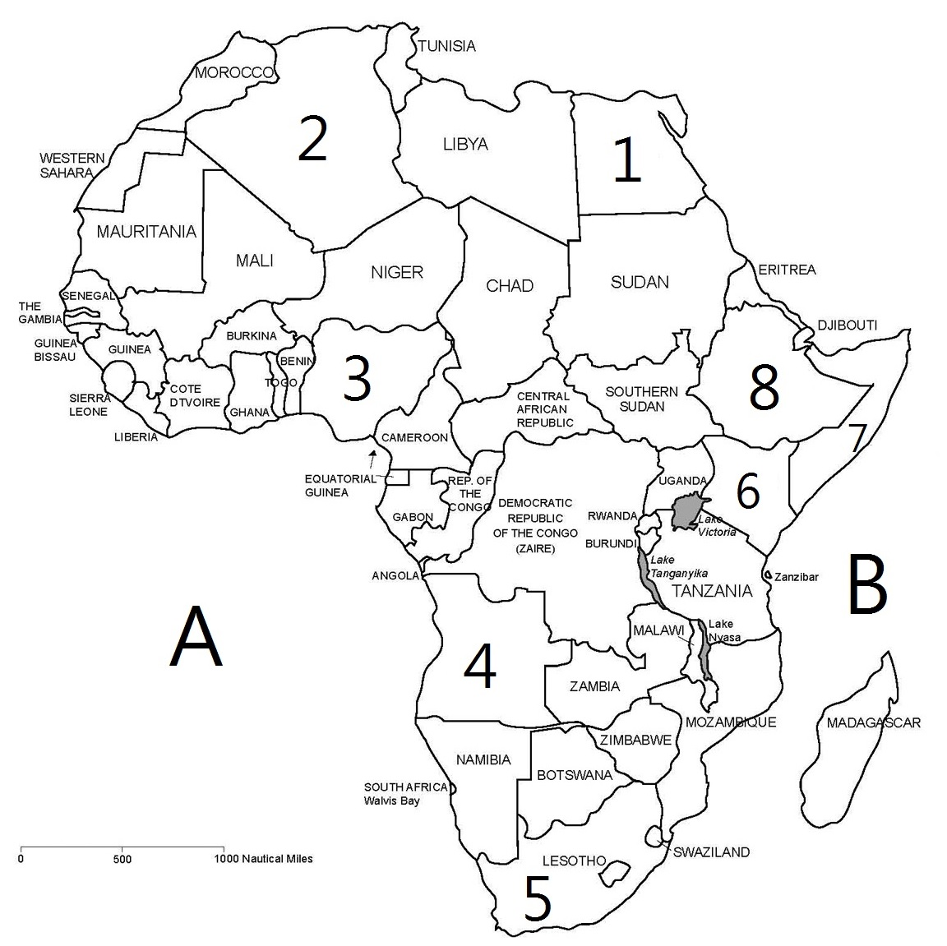

一、國家（每題10分，80%）
1: 2: 3: 4:
5: 6: 7: 8:

二、海洋（每題10分，20%）
A: B:

